标题：更懂你的挑剔，汉斯格雅全新纯境Uno“坐拥”心灵所需
摘要：纯境Uno智能一体坐便器，凝聚汉斯格雅经典“设计之魂”，畅享纯粹自在的用水体验。

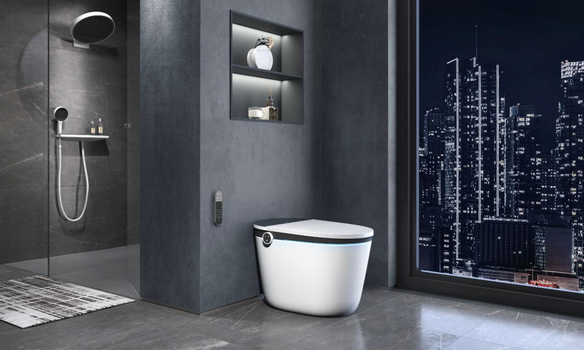
生活的不凡在于拥抱变化，灵感的迸发在于创新突破。拥有119年悠久历史的德国花洒卫浴专家汉斯格雅，携手金牌搭档德国凤凰设计工作室(Phoenix Design)潜心研发，基于出水科技的百年积淀，首次探索全新产品领域，为品质生活家们呈献全新纯境Uno智能一体坐便器，为汉斯格雅部署未来卫浴整体解决方案踏出扎实的一步。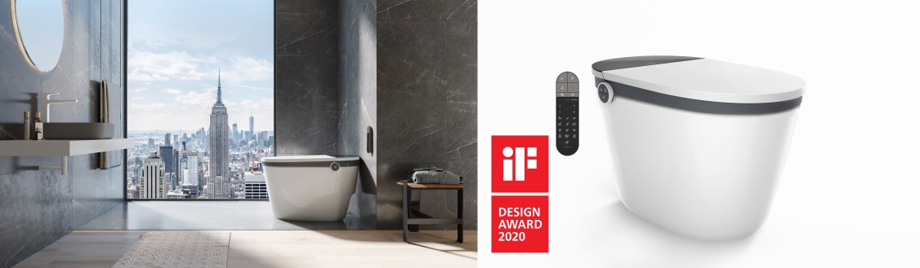
创新布局未来卫浴空间，汉斯格雅纯境Uno智能一体坐便器全面上市
纯境Uno 凝聚汉斯格雅经典“设计之魂”
“当我们走进浴室，卸下戎装和戒备，使用的不是冷冰冰的设备，而是传达温度和情感的产品。所以我们需要专业的设计来成就这份美。”
——Klaus Grohe克劳斯．格雅
凤凰设计工作室作为全球顶尖设计工作室，更是iF和RedDot红点大奖肯定的最佳设计团队，他们与汉斯格雅自1987年开始合作，这段缘分时至今日依然每每迸发新意。此番双方对水的执着热情再次激发了新领域的尝试，双方将 “更懂你挑剔”的思考注入在纯境Uno智能一体坐便器设计上，体现出日常生活中每个人的心灵所需。
通过领会到每个人都希望在家中营造一片纯净空间，令自己能暂时远离生活的匆忙与外界的喧嚣，纯境Uno智能一体坐便器经典的包豪斯设计语言，呈现富有新意的白色与熔岩灰撞色，低调却十分独特，前卫又不失和谐，有如点睛一笔巧妙地在浴室一隅打造出极简视觉效果。而设计师用源于独立浴缸的造型灵感融合不同材质，打造出线条简约、弧度优美的无缝一体式设计，宛若润物细无声地滋养使用者的心境。
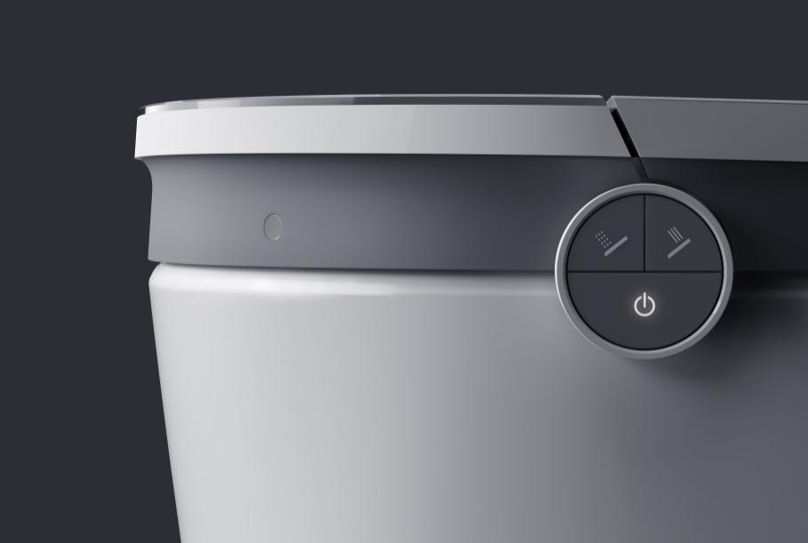
汉斯格雅纯境Uno智能一体坐便器白色与熔岩灰的撞色，并采用无缝一体式设计
纯境Uno 更懂你的挑剔
众所周知，汉斯格雅产品家族最让人称道的是不断推陈出新的用水体验，这款坐便器作为集技术创新与人性化设计的力作，至简外表下悉心周密的考虑，让使用者回归纯粹自在的感官体验。
为了实现简约一体的造型（隐藏式水箱），纯境Uno智能一体坐便器采用创新重力冲水系统，即使在断电与低水压情况下均可完成冲水，确保时刻洁净的同时，更充分考虑使用感受，拥有可轻松操控的不同清洗模式。

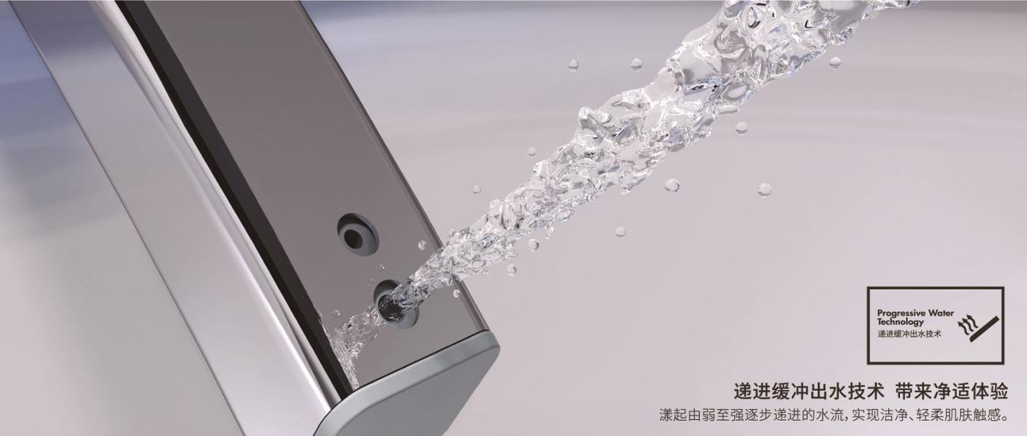
所有清洗模式均带有“递进缓冲出水技术”：
由弱至强逐步递进的水流，舒适的洁净体验
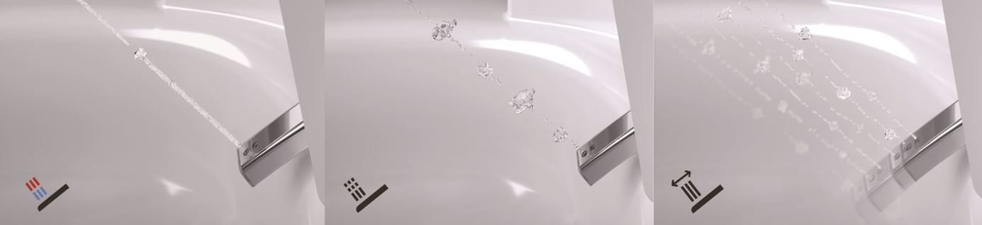
冷热交替清洗：创新冷热水流交替清洗，舒适放松
按摩清洗：强弱律动的水流，如水浴按摩般享受
移动清洗：可前后移动的喷头，清洁冲洗范围更全面
此外，友好的操作面板液晶显示一目了然，置于坐便器玻璃后盖上即可进行无线充电，另设有侧边圆形按钮，可快速触达多项基本功能。
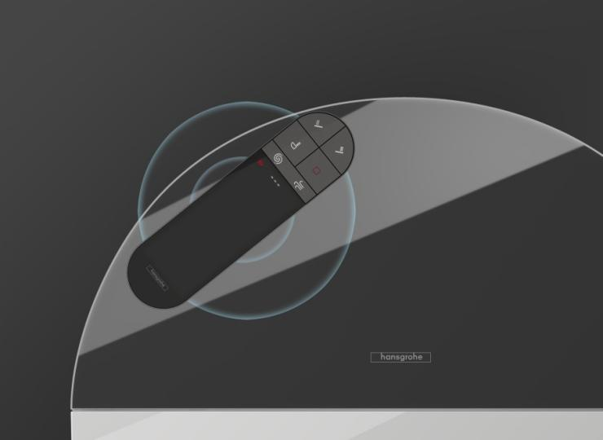
汉斯格雅纯境Uno智能一体坐便器操作面板可进行无线充电
除却功能之外，纯境Uno智能一体坐便器对清洁的追求一丝不苟：纳米级釉面、抗菌不锈钢喷管可定期更换，以及配备UV自动除菌灯、硅藻纯除臭滤芯和含有银离子的抗菌座圈，确保使用者“坐拥”自在体验，同时享受纯粹洁净。
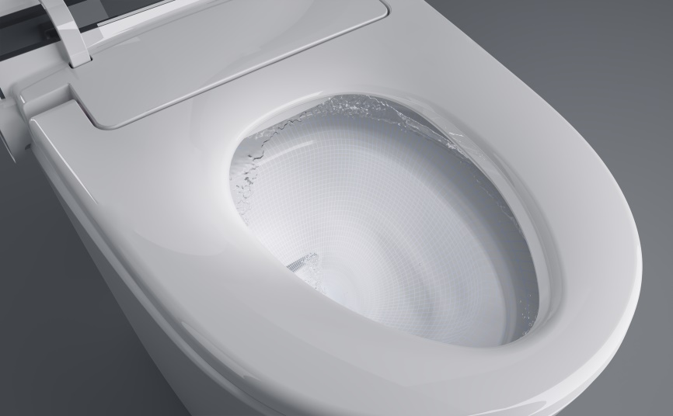
汉斯格雅纯境Uno智能一体坐便器纳米级釉面
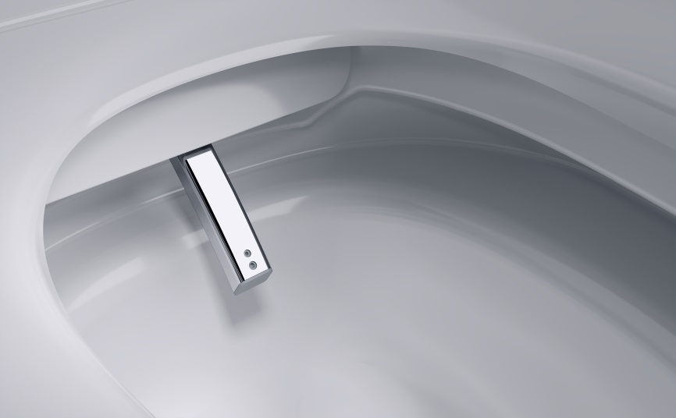
汉斯格雅纯境Uno智能一体坐便器抗菌不锈钢喷管
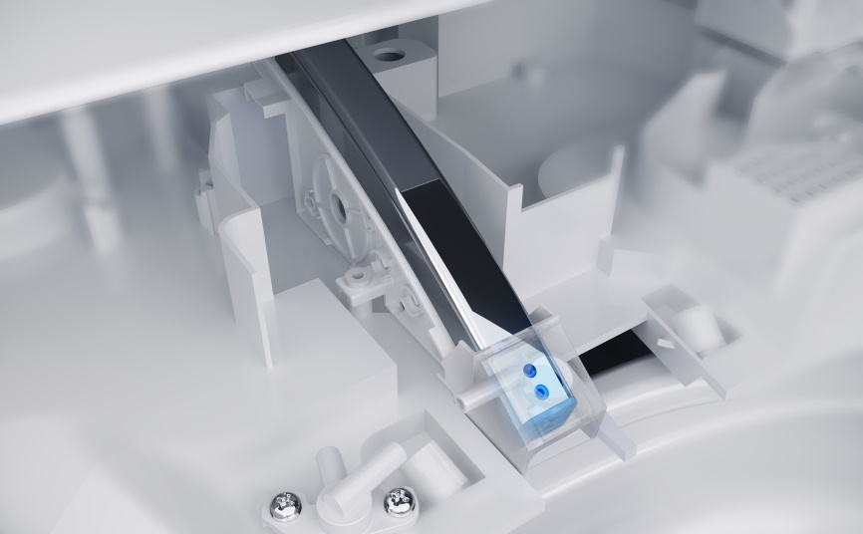
汉斯格雅纯境Uno智能一体坐便器UV自动除菌灯
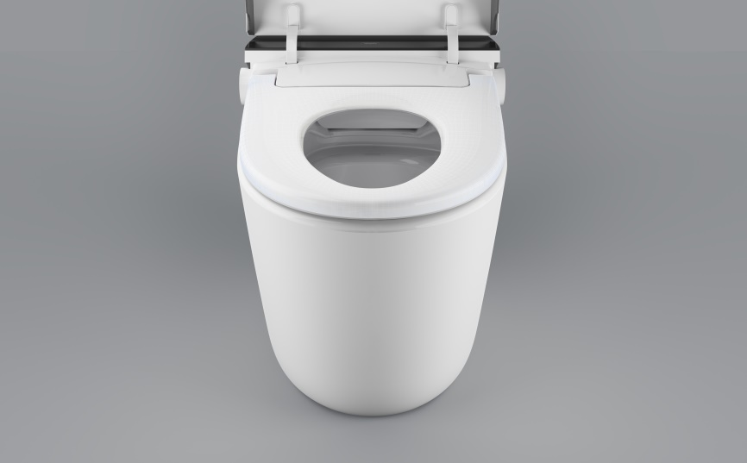
汉斯格雅纯境Uno智能一体坐便器抗菌座圈（含银离子）
未来浴室的美学畅想 超乎你的想象
随着科技发展，未来浴室不再仅仅是用于清洁的空间，更不仅仅是单一优秀产品的集合，作为传承百年经典，历经卫浴时代变化的行业引领者，汉斯格雅同时推出由Rainfinity境雨花洒+纯境Uno智能一体坐便器组合的浴室套间，搭载汉斯格雅第五代花洒技术PowderRain的Rainfinity境雨花洒拥有多种出水方式，能随心选择与体验犹如置身不同情景之中的沐浴感受，搭配纯境Uno智能一体坐便器，正呈现了品牌对未来浴室美学的理解。
圆形元素融汇未来之美，若仔细品味套间的整体设计，会察觉圆形、柔和、一体是关键词：纯境Uno智能一体坐便器柔和舒展的圆弧收放有序，一体式隐藏水箱设计让视觉格外轻盈，而Rainfinity境雨花洒整体圆形设计和曲面花洒盘与此相得益彰，更可选择入墙式安装，为有限的卫浴空间减负。
未来感色彩和混搭材质，也令充满哑光白色与熔岩灰撞色的套间中，前卫的未来感呼之欲出。与此同时，纯境Uno盖板采用陶瓷与玻璃，带来通透与美妙的质感；Rainfinity境雨集合氧化铝合金花洒盘和金属外壳，以不同材质的碰撞彰显十足个性。
在汉斯格雅每一次的全新尝试中，都汇聚着热爱生活的创想家与实干家们的奇思妙想，在不久的将来，汉斯格雅更将带来智能淋浴系统RainTunes与Rainfinity境雨所构成的沉浸式全感官淋浴场景，搭配纯境Uno智能一体坐便器，让水的体验赋予功能之外更多价值，与你共同“浴”见未来，境享无限。

